Об утверждении регламента государственной услуги "Выдача архивных справок
и/или копий архивных документов в пределах архивов Комитета по правовой
статистике и специальным учетам Генеральной прокуратуры Республики Казахстан и его территориальных управлений"
Утративший силу
Приказ Генерального Прокурора Республики Казахстан от 16 ноября 2011 года № 107. Зарегистрировано в Министерстве юстиции Республики Казахстан от 13 декабря 2011 года № 7338. Утратил силу приказом Генерального прокурора Республики Казахстан от 1 июля 2014 года № 67
Сноска. Утратил силу приказом Генерального прокурора РК от 01.07.2014 № 67 (вводится в действие со дня его первого официального опубликования).
В сооетветствии с пунктом 4 статьи 9-1 Закона Республики Казахстан «Об административных процедурах», ПРИКАЗЫВАЮ:
1. Утвердить регламент государственной услуги «Выдача архивных справок и/или копий архивных документов в пределах архивов Комитета по правовой статистике и специальным учетам Генеральной прокуратуры Республики Казахстан и его территориальных управлений».
2. Комитету по правовой статистике и специальным учетам Генеральной прокуратуры Республики Казахстан (далее - Комитет) настоящий приказ направить:
1) на государственную регистрацию в Министерство юстиции Республики Казахстан;
2) территориальным органам Комитета по областям, городам Астана и Алматы для исполнения.
3. Контроль за исполнением настоящего приказа возложить на Председателя Комитета.
4. Приказ вводится в действие со дня его первого официального опубликования.
Генеральный Прокурор
Республики Казахстан А. Даулбаев
Утвержден
приказом Генерального
Прокурора Республики Казахстан
от 16 ноября 2011 года № 107
Регламент
государственной услуги «Выдача архивных справок и/или копий
архивных документов в пределах архивов Комитета по правовой
статистике и специальным учетам Генеральной прокуратуры
Республики Казахстан и его территориальных управлений»
1. Общие положения
1. Настоящий Регламент государственной услуги «Выдача архивных справок и/или копий архивных документов в пределах архивов Комитета по правовой статистике и специальным учетам Генеральной прокуратуры Республики Казахстан и его территориальных управлений» (далее - Регламент) разработан в соответствии с пунктом 4 статьи 9-1 Закона Республики Казахстан «Об административных процедурах».
2. Государственная услуга оказывается Комитетом по правовой статистике и специальным учетам Генеральной прокуратуры Республики Казахстан (далее – Комитет) и его территориальными органами (далее – территориальные органы).
3. Форма оказываемой государственной услуги: не автоматизированная.
4. Государственная услуга оказывается на основании Указа Президента Республики Казахстан от 31 августа 2011 года № 146 «Об утверждении стандартов государственных услуг Генеральной Прокуратуры Республики Казахстан» (далее – Стандарт) и подпункта 5) пункта 2 статьи 7 Закона Республики Казахстан от 22 декабря 2003 года «О государственной правовой статистике и специальных учетах».
5. Результатом завершения государственной услуги является выдача архивной справки, архивной копии или архивной выписки, скрепленной печатью, либо письменное подтверждение об отсутствии запрашиваемых сведений.
6. В Регламенте используются следующие основные понятия:
1) государственная услуга - деятельность государственных органов, их подведомственных организаций и иных физических и юридических лиц, являющаяся одной из форм реализации отдельных функций государственных органов, предусмотренная законодательством Республики Казахстан, направленная на удовлетворение потребностей физических и юридических лиц (за исключением государственных органов), носящая индивидуальный характер и осуществляемая по обращению физических и (или) юридических лиц (за исключением государственных органов);
2) потребители – граждане Республики Казахстан, иностранные граждане, лица без гражданства и юридические лица, которым оказывается государственная услуга по выдаче архивных справок и/или копий архивных документов в архивах Комитета по правовой статистике и специальным учетам Генеральной прокуратуры Республики Казахстан и его территориальных управлений»;
3) архивный документ - документ, сохраняемый или подлежащий сохранению в силу его значимости для общества, а равно имеющий ценность для собственника;
4) архивная справка - официально заверенная справка, имеющая юридическую силу и содержащая сообщение (подтверждение) об имеющихся в документах архива сведениях, относящихся к предмету запроса;
5) архивная выписка - дословное воспроизведение части текста документа, хранящегося в архиве, заверенное в установленном порядке.
2. Требования к порядку оказания государственной услуги
7. Информацию по вопросам оказания государственной услуги, а также о ходе оказания государственной услуги можно получить в Комитете и его территориальных органах согласно приложению 1 Стандарта.
8. Информация по оказанию государственной услуги размещается на Интернет – ресурсе: www.pravstat.prokuror.kz. Бланки заявлений выдаются канцеляриями Комитета и его территориальными органами.
9. Сроки оказания государственной услуги:
1) со дня сдачи потребителем письменного обращения, определенного в пункте 11 Стандарта - 30 календарных дней;
2) со дня подачи электронного запроса - 30 календарных дней. При этом, ответ направляется потребителю на бумажном носителе, заверенном печатью, о чем сообщается потребителю на электронный адрес.
3) максимально допустимое время ожидания в очереди при сдаче документов – не более 20 минут.
4) максимально допустимое время ожидания в очереди при получении документов - 10 минут.
10. В предоставлении государственной услуги отказывается в случаях, непредставления документов предусмотренных пунктом 11 Стандарта.
11. Сотрудник Комитета или территориального органа осуществляет проверку заявления в пределах специальных архивных фондов Комитета и направляет запрос ответственным лицам для проверки по автоматизированной информационной системе «Специальные учеты». Все проверочные мероприятия проводятся в пределах установленных сроков.
По завершении проверочных мероприятий по каждому заявлению составляется письменный ответ, при наличии сведений выдаются архивная справка, архивная копия или архивная выписка.
3. Описание действий (взаимодействия) в процессе
оказания государственной услуги
12. При приеме документов через Комитет и его территориальные органы потребителю выдается талон о принятии заявления по форме согласно приложению 2 Стандарта.
13. Требования к информационной безопасности:
1) конфиденциальность (защита от несанкционированного получения информации);
2) целостность (защита от несанкционированного изменения информации);
3) доступность (защита от несанкционированного удержания информации и ресурсов).
14. В процессе оказания государственной услуги участвуют только Комитет и его территориальные органы, которые осуществляют прием, регистрацию, обработку и проверку заявлений, подписание и выдачу письменного ответа, архивных справок, архивных копий или архивных выписок.
15. Схема, отражающая взаимосвязь между логической последовательностью административных действий в процессе оказания государственной услуги и структурно-функциональной единицей приведена в приложении к настоящему регламенту.
Приложение
к регламенту государственной услуги
«Выдача архивных справок и/или копий
архивных документов в пределах архивов
Комитета по правовой статистике и
специальным учетам ГП РК и его
территориальных управлений».
Схема функционального взаимодействия № 1
«Выдача архивных справок и/или копий архивных документов в
пределах архивов Комитета по правовой статистике и специальным
учетам Генеральной прокуратуры Республики Казахстан и его
территориальных управлений» (полный цикл процедуры)
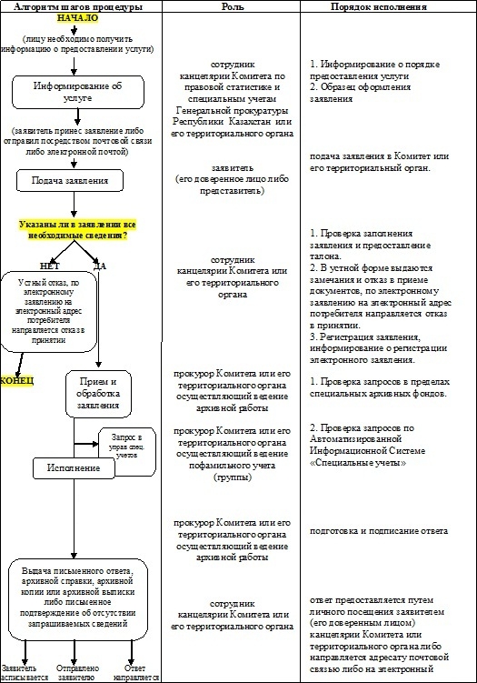

© 2012. РГП на ПХВ «Институт законодательства и правовой информации Республики Казахстан» Министерства юстиции Республики Казахстан

